Mansfelder Blatt
Humboldt Gymnasium Hettstedt kritisch ● ehrlich ● hautnah Montag, 23. November 2015
Was bedeutet Obdachlosigkeit?  Obdachlosigkeit hat viele Fassetten. Klar definiert ist jedoch, dass Obdachlosigkeit Menschen betrifft, die am sozialen Abgrund leben.  Obdachlosen fehlen oft jegliche Lebensstandards. Ohne über einen festen Wohnsitz zu verfügen, übernachten sie im Freien, im öffentlichen Raum oder in Notunterkünften. Solche Menschen, die oft auch als „Penner“ ihre Bezeichnung erhalten haben, wirken oft verelendet und verwahrlost auf Andere. |  | 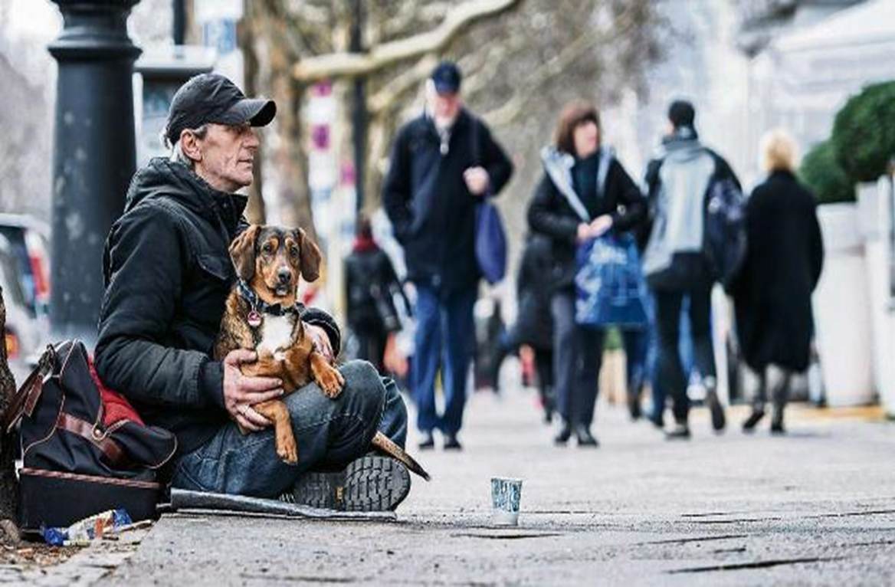
 |  | Berliner Obdachloser mit seinem Hund Foto ©: bild.de/Christian Lohse
Nachrichten  Was bedeutet Obdachlosigkeit?  Der Himmel ist mein Dach  Das Leben unter freiem Himmel – Für viele Obdachlose Alltag  Es mangelt an Allem  Die Probleme der Obdachlosen – vielen Menschen unbekannt  Immer ein warmes Plätzchen  Die „Wärmestube“ in Halle – ein Zufluchtsort für Obdachlose  Weitere Anlaufstellen |  | Der Himmel ist mein Dach  Das Leben unter freiem Himmel – Für viele Obdachlose Alltag
Angewiderte Blicke, gaffende Passanten, verurteilendes Starren – nichts Neues im Leben vieler Obdachloser. Oftmals findet man sie an vielbesuchten, öffentlichen Plätzen, wie in Parkanlangen, wo sie sich an Bänken oder auf dem kahlen Rasen aufhalten.
Nicht selten sind sie auch an Bahnhöfen oder Innenstädten anzutreffen. Viele Leute haben Vorurteile ihnen gegenüber, zeigen sich skeptisch oder abweisend. Den Obdachlosen Geld zu spenden, kommt für viele erst gar nicht in Frage. „Die geben ihr Geld doch eh nur für Alkohol und Zigaretten aus“ oder „Die leben doch sowieso vom Staat“ sind typische Aussagen und Vorurteile, die über die Menschen gefällt werden.
Häufig machen sich Außenstehende um die eigentlichen Hintergründe der Verelendung keine Gedanken, denn sie wissen nicht, was hinter der augenscheinlichen Fassade wirklich steckt. Private Probleme wie Krankheit, Hilflosigkeit nach dem Verlust einer wichtigen Bezugsperson, Armut, sowie Scheidung und plötzliche Arbeitslosigkeit können in deren Folge zum Existenzverlust führen.
Einen Ausweg sehen dann viele nur noch in dem Leben auf der Straße. Täglich müssen sie sich damit auseinandersetzen, wo und wie sie die nächste Nacht verbringen und überleben. Grundbedürfnisse wie Nahrung finanzieren sie durch kleine Spenden, die am Tag gesammelt werden. Viele suchen Zuflucht in Drogen, um Sorgen und Kummer des Alltags und den damit verbundenen Stress zu verdrängen. Kurzfristig erscheint ihnen das als eine gute Lösung, die auf längere Zeit gesehen natürlich nicht akzeptabel ist, da sie viele gesundheitliche Risiken und auch psychische Schäden beherbergt.
Sie geraten in einen ausweglosen Teufelskreis, dem sie sich ohne professionelle Hilfe kaum entziehen können. Unterstützung finden sie in Einrichtungen wie in der „Wärmestube“ in Halle. (nähere Informationen auf Seite 2) Unterkünfte wie diese bieten den Obdachlosen ein Dach über dem Kopf, sichern ihnen regelmäßige und günstige Mahlzeiten und geben ihnen eine neue Perspektive auf ihre Zukunft.

Inhalt
Seite 1: Es mangelt an Allem & Immer ein warmes Plätzchen
Impressum
Vivien Gall und Maria Krause

